Pagal knygą: Michael Main, Walter Savitch, Data Structures and Other Objects, A Second Course in Computer Science 9Turbo Pascal Edition), The Benjamin/Cummings Publishing Company, 1995

Heapsort algoritmas

Heapsort algoritmo idėja yra panaši į rūšiavimo paieška (selection sort) algoritmo. Prisiminkime, kaip atliekamas rūšiavimas paieška: surandamas mažiausias elementas ir jis padedamas į pirmą vietą, tada surandamas antras pagal dydį elementas (arba mažiausias iš likusių) ir jis padedamas į antrą vietą ir t.t. Heapsort algoritmo strategija panaši: surandama didžiausia reikšmė ir ji padedama į paskutinę poziciją ir t.t. Tačiau heapsort algoritmas naudoja žymiai efektyvesnį būdą reikiamos reikšmės suradimui. Heapsort algoritmas transformuoja rūšiuojamą masyvą į duomenų struktūrą heap.
Prisiminę, kad duomenų struktūra heap yra užbaigtas (complete) dvejetainis medis ir kad pilną dvejetainį medį efektyviai atvaizduojamas masyve, galime aptarti heapsort algoritmo idėją.
Heapsort algoritmas traktuoja rūšiuojamą masyvą kaip užbaigtą dvejetainį medį, pavyzdžiui, masyvas
[1] | [2] | [3] | [4] | [5] | [6] | [7] | [8] | [9] | [10]
‘A‘ | ‘L‘ | ‘G‘ | ‘O‘ | ‘R‘ | ‘I‘ | ‘T‘ | ‘H‘ | ‘M‘ | ‘S‘
Šaknis | 1 lygis |  | 2 lygis |  |  |  | 3 lygis
gali būti traktuojamas kaip užbaigtas dvejetainis medis:
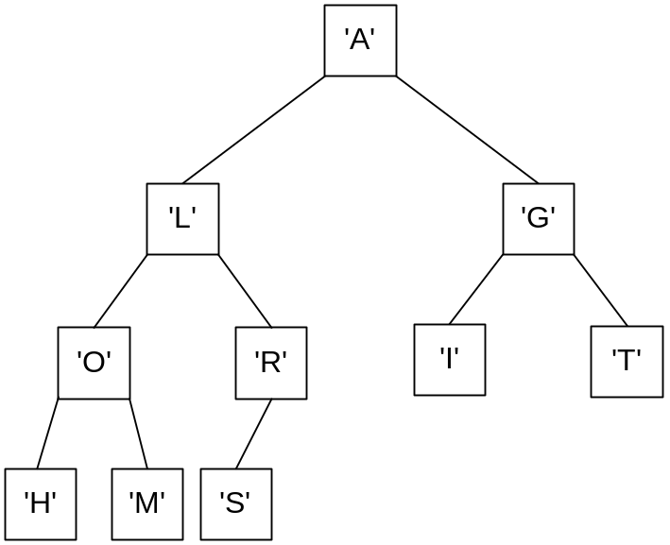

Kadangi masyve reikšmės išsidėsčiusios bet kokia (atsitiktine) tvarka, todėl ir medyje reikšmės bus išsidėsčiusios bet kokia (atsitiktine) tvarka. Heapsort algoritmas siekia, kad reikšmės medyje (masyve) būtų išsidėsčiusios taip, kad sudarytų duomenų struktūrą heap (tenkintų jos reikalavimus).
Pirmas heapsort algoritmo žingsnis yra pertvarkyti masyvo reikšmes taip, kad atitinkamas pilnas dvejetainis medis būtų duomenų struktūra heap, t.y. kiekvienos viršūnės reikšmė būtų nemažesnė už visų jos vaikų reikšmes.
Kai duomenys tenkins duomenų struktūros heap reikalavimus, didžiausias elementas bus medžio šaknyje – pirmame masyvo elemente. Tačiau mūsų tikslas yra surūšiuoti elementus nuo mažiausio iki didžiausio, todėl tam, kad didžiausias elementas atsidurtų savo pozicijoje, paprasčiausiai sukeičiame jį su paskutiniu elementu.
Po šio sukeitimo didžiausias elementas yra paskutinėje pozicijoje, bet likusi masyvo dalis (be paskutinio elemento) nebėra duomenų struktūra heap. Tačiau likusi masyvo dalis yra beveik duomenų struktūra heap: joje yra vienintelė reikšmė (ką tik padėta į šaknį), kuri gali pažeisti duomenų struktūros heap reikalavimus. Todėl sekantis algoritmo žingsnis yra atstatyti duomenų struktūrą heap, „nuleidžiant“ šaknies reikšmę (šis algoritmas jau buvo aptartas, nagrinėjant duomenų struktūrą heap): šaknies reikšmė lyginama su dviejų jos vaikų reikšmėmis ir, jei ji yra mažesnė už bent vieno vaiko reikšmę, šaknies reikšmė sukeičiama su didžiausio vaiko reikšme – t.y. reikšmė „nuleidžiama“ vienu lygiu; šis procesas kartojamas tol, kol „probleminė“ reikšmė pasiekia lapą arba ji tampa nemažesnė už savo vaikų reikšmes.
Liko neaptarta, kaip bet kokį pilną dvejetainį medį pertvarkyti į duomenų struktūra heap. Tam gali būti naudojama reikšmių „pakėlimas“, darant vis didesnę duomenų struktūrą heap nuo masyvo pradžios. Reikšmės „pakėlimas“ yra procesas, kai reikšmė yra sukeičiama su jos tėvo reikšme, jei ji didesnė už tėvo reikšmę. Procesas baigiamas, kai reikšmė atsiduria šaknyje arba ji yra nedidesnė už tėvo reikšmę.
Pradinė duomenų struktūra heap sudaryta iš pirmo masyvo elemento A[1]. Akivaizdu, kad vienintelė reikšmė tenkina duomenų struktūros heap reikalavimus. Tada pridedame elementą A[2] ir, jei reikia, atliekame reikšmės „pakėlimą“. Tai kartojama visiems masyvo elementams.
Heapsort algoritmo schema:
- Sukurti pradinę duomenų struktūrą heap, plečiant ją nuo pirmojo elemento iki visų masyvo elementų ir naudojant reikšmės „pakėlimo“ operaciją (rezultate A[1] yra didžiausias elementas).
- Riba = elementų skaičius
- Kol Riba > 1 kartoti 3 žingsnius:
3.a. Sukeisti elementus A[1] ir A[Riba].
3.b. Riba = Riba - 1
3.c. „Nuleisti“ reikšmę A[1] duomenų struktūroje heap, iš Riba elementų.

Heapsort algoritmo analizė
Įvertinkime heapsort algoritmo sudėtingumą blogiausiu atveju. Algoritmas naudoja tik priskyrimo, palyginimo ir aritmetines (sudėties, atimties) operacijas. Tarkime, kad elementų yra N. Panagrinėję algoritmą galime pastebėti, kad blogiausiu atveju jis atlieka:
fiksuotą skaičių operacijų
+ operacijas pradinės duomenų struktūros heap sukūrimui (1 žingsnis)
+ operacijas, atliekamas cikle (3 žingsnyje).
3 žingsnio ciklas kartojamas N-1 kartą, bet algoritmo sudėtingumo vertinime (naudojant O-notaciją) galime vertinti kaip N. Kiekvieną kartą cikle atliekamas fiksuotas operacijų skaičius (žingsniai 3.a ir 3.b) ir operacijos skaičius (kurį dar reikia įvertinti) reikšmės „nuleidimui“.
Taigi bendras operacijų skaičius yra nedidesnis nei:
(fiksuotas operacijų skaičius) +
(operacijos pradinės duomenų struktūros heap sukūrimui) +
N * (fiksuotas operacijų skaičius + žingsnio 3.c operacijų skaičius)
Kad nustatyti šios formulės reikšmę, reikia įvertinti „nuleidimo“ ir „pakėlimo“ operacijų sudėtingumą. Jau žinome, kad reikšmės pridėjimo į duomenų struktūrą heap, naudojant „pakėlimo“ operaciją, sudėtingumas yra O(log m), kur m yra elementų skaičius. Analogiškai reikšmės „nuleidimo“ operacijos sudėtingumas yra O(log m). Kadangi m yra nedidesnis nei N, tai vertindami blogiausią atvejį, galime laikyti, kad operacijų sudėtingumas yra O(log N). Taigi bendras operacijų skaičius yra nedidesnis nei:
(fiksuotas operacijų skaičius) +
(operacijos pradinės duomenų struktūros heap sukūrimui) +
N * (fiksuotas operacijų skaičius + O(log N))
Kadangi vertiname operacijų skaičiaus priklausomybę nuo duomenų kiekio, fiksuotus operacijų skaičius galime praleisti. Tokiu būdu gauname formulę:
(operacijos pradinės duomenų struktūros heap sukūrimui) +N * O(log N) =
(operacijos pradinės duomenų struktūros heap sukūrimui) + O(N log N)
Pradinės duomenų struktūros heap sukūrimui N-1 kartą atliekama reikšmės pakėlimo operacija, todėl bendras operacijų skaičius yra nedidesnis nei (N – 1) * O(log N). Taigi duomenų struktūros heap sukūrimo algoritmo sudėtingumas blogiausiu atveju yra: O(N log N)
O viso heapsort algoritmo sudėtingumas blogiausiu atveju yra:
O(N log N) + O(N log N) = O(2N log N)
Kadangi vertinant sudėtingumą daugybą iš konstantos galima ignoruoti, viso algoritmo sudėtingumas blogiausiu atveju gali būti įvertintas kaip O(N log N).
Griežtas tikėtino (vidutinio) sudėtingumo įvertinimas yra pakankamai komplikuotas, bet jis irgi yra O(N log N).

